11 класс
Тема: Логарифмы и их свойства
Цель урока: восприятие и осмысление информации, приводящей к понятию логарифма.
Задачи:
- образовательные: способствовать формированию понятия логарифм, создать условия для ознакомления и изучения свойств логарифмов;
- развивающие: развивать творческую и познавательную активность, развивать приёмы мыслительной деятельности: анализ, синтез, сравнение, обобщение, классификацию, логическое мышление;
- воспитательные: воспитывать добросовестное отношение к обучению, ИКТ культуру.
Тип урока – обучающий семинар, самостоятельная деятельность учащихся с использованием ЭОР по данной теме с И-модулем.
Формы работы учащихся парная, индивидуальная.
Оборудование: ноутбук с загруженными OMS – модулями.
Ход урока
1.Организационная часть.
- Подготовка к активной учебно-познавательной деятельности.
Реши уравнения: 1. 2^{х} =8 2. 3^{х} =81 3. 9^{х}=27 4. 5^{х}=625 5. 7^{х}=14
При решении 4 уравнений вопросов не возникает, дети устно справляются с ними. Ответ на вопрос как решить пятое уравнение мы будем искать индивидуально.
- Изучение нового материала. Восприятие и первичное осмысление учебного материала, запоминание основных понятий, определений, свойств логарифмов. Самоконтроль.
Открывают на ноутбуке OMS – модуль А11_027i (И - типа). Обучающиеся самостоятельно изучают материал модуля, делая записи в тетрадях. При необходимости учитель консультирует детей, (второй вариант использования со звуком, где диктор делает пояснения, а дети слушают). В процессе изучения материала дети выполняют задания для самоконтроля.

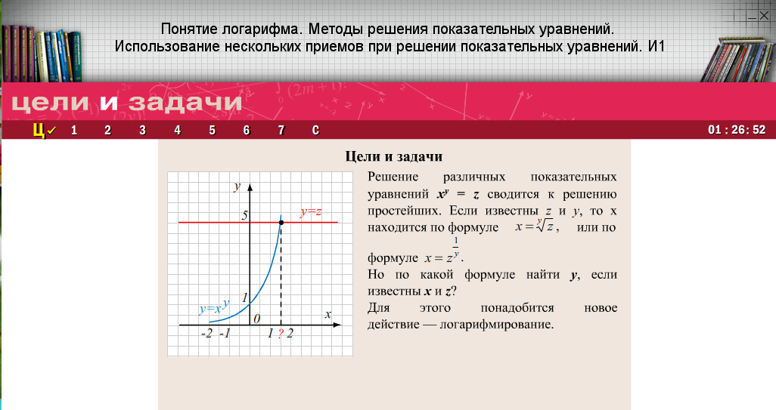

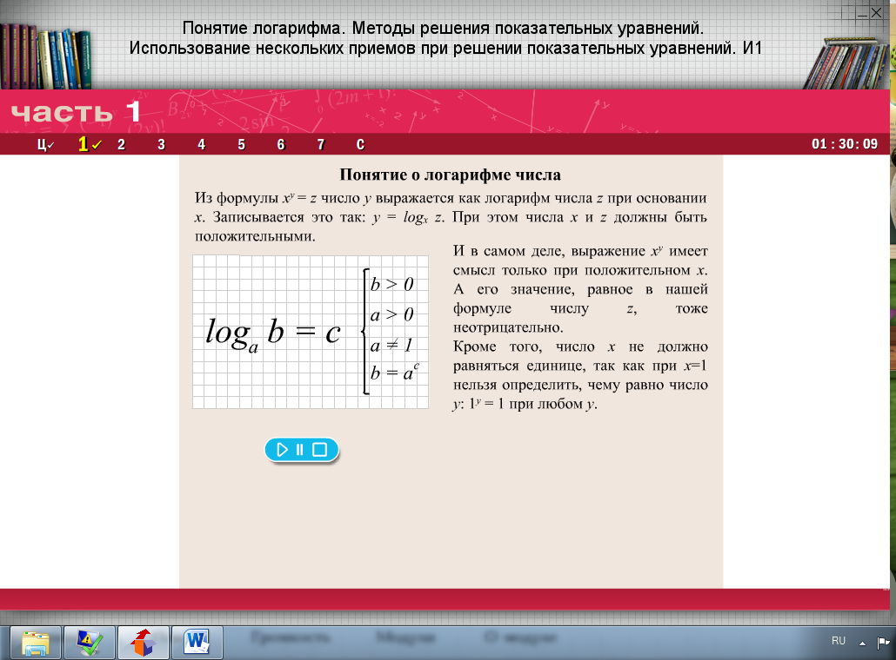

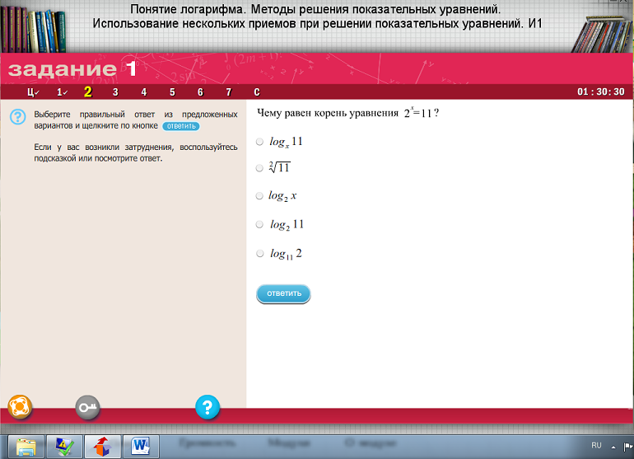
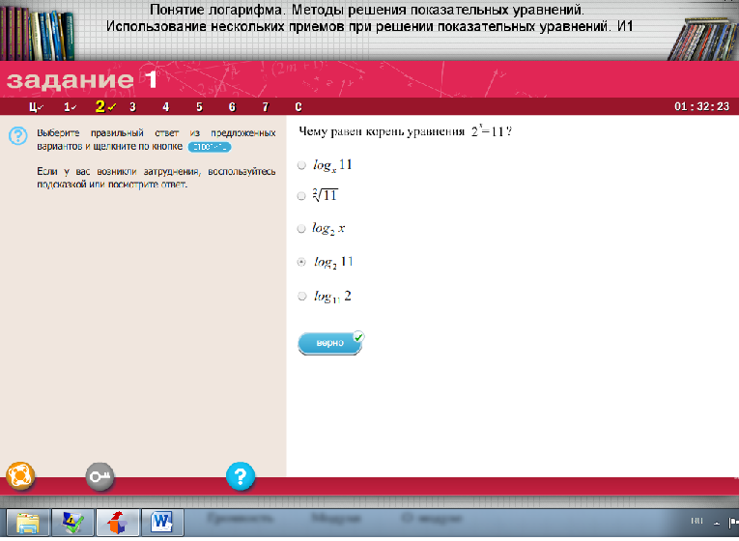
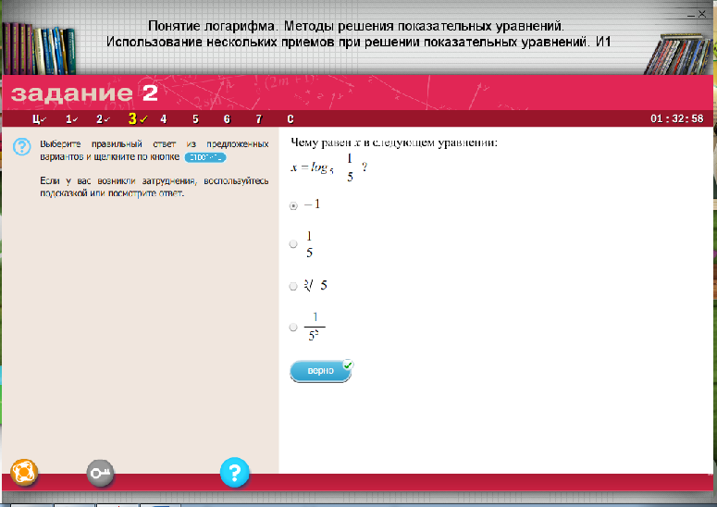
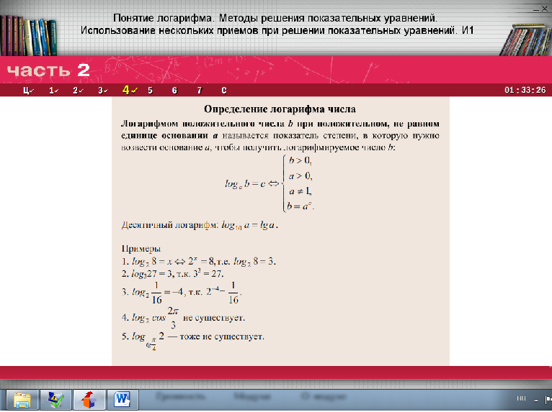
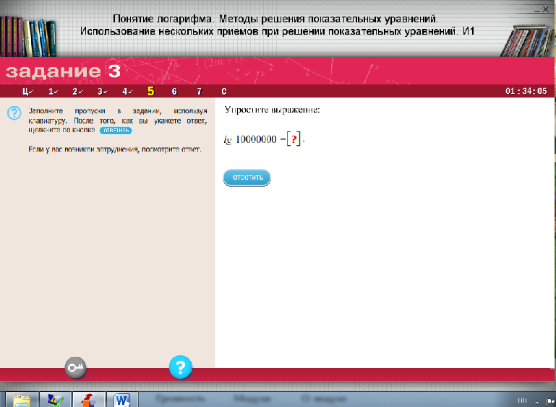
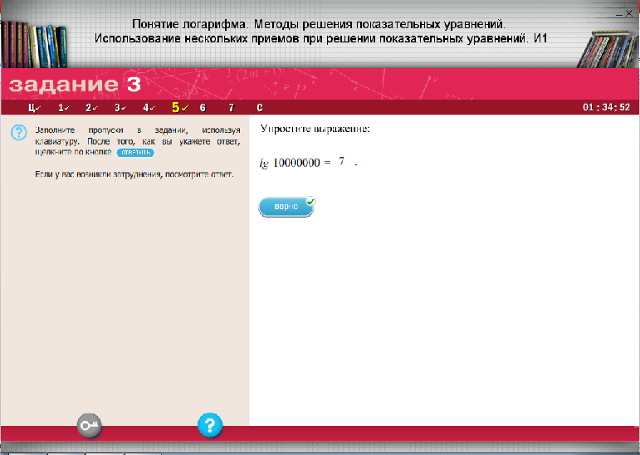

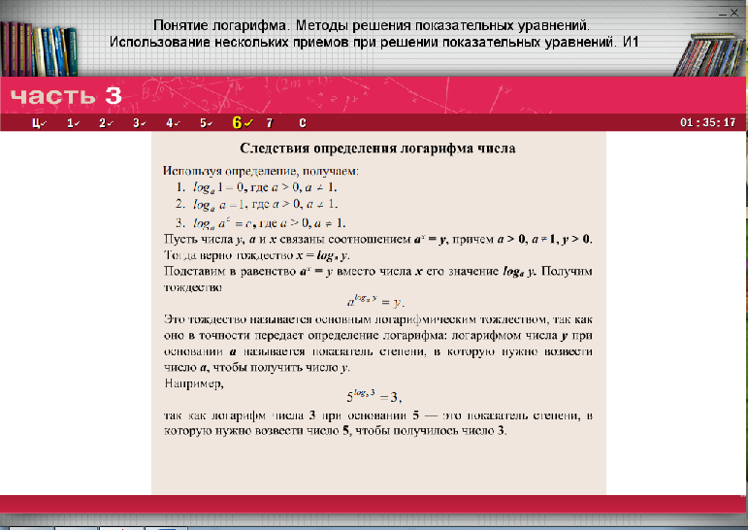

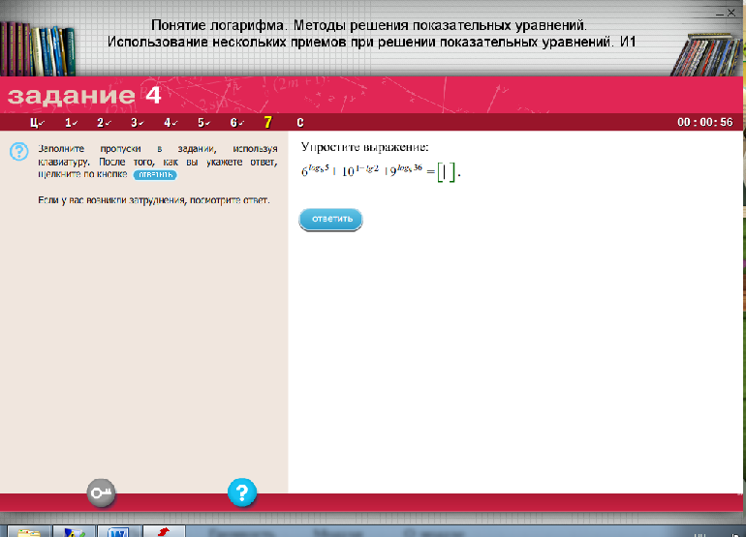

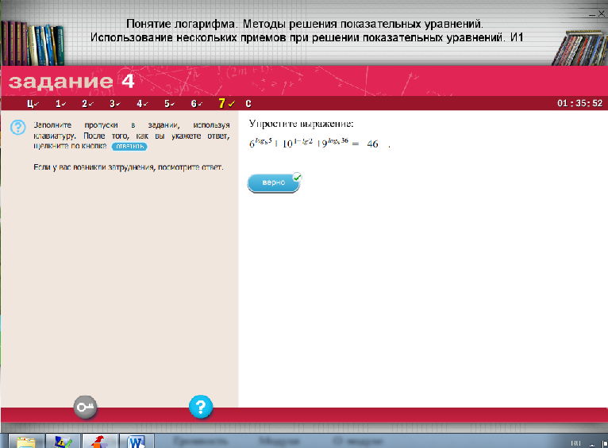
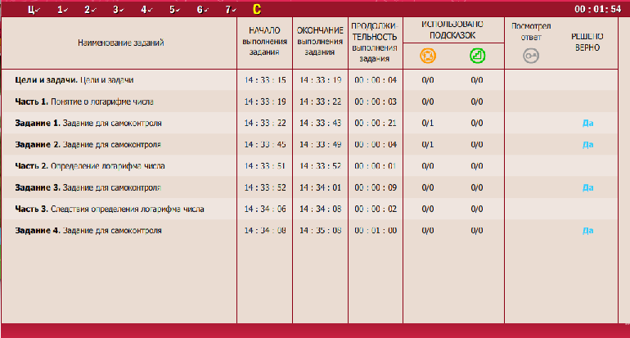
- Первичная проверка понимания учащимися нового учебного материала.
Приведите примеры нахождения логарифма числа. По учебнику выполните № 477, № 478, № 480.
Проверьте, все ли свойства логарифмов вы выписали? Работа с учебником. Дети записывают ещё два свойства и формулу перехода от одного основания логарифма к другому основанию.
- Закрепление знаний. Более глубокое осознание нового материала в ходе работы в парах по сборнику заданий для ЕГЭ. Ученики выполняют задания В7 из вариантов:11 – 14, 27,30. Работая в парах осуществляют взаимопроверку.
- Анализ затруднений учеников. Ответы на возникшие вопросы.
- Итог урока.
Домашнее задание: п. 37, № 476, № 479, № 484.

